五年級數學學力檢測命題說明
壹.題型說明：
數學學習評量的命題題型統一為「選擇題」，答案的選項為「4項」，每校請依據表1對應分年細目的內容命題，完成2題的命題。

貳.上網填報完成命題工作：(107年2月27日前完成)
https://docs.google.com/forms/d/e/1FAIpQLSdjbe6Srey6t5LG-H__xZa38fmA5JLs2Jab5V4AcyqDLgSNug/viewform?c=0&w=1
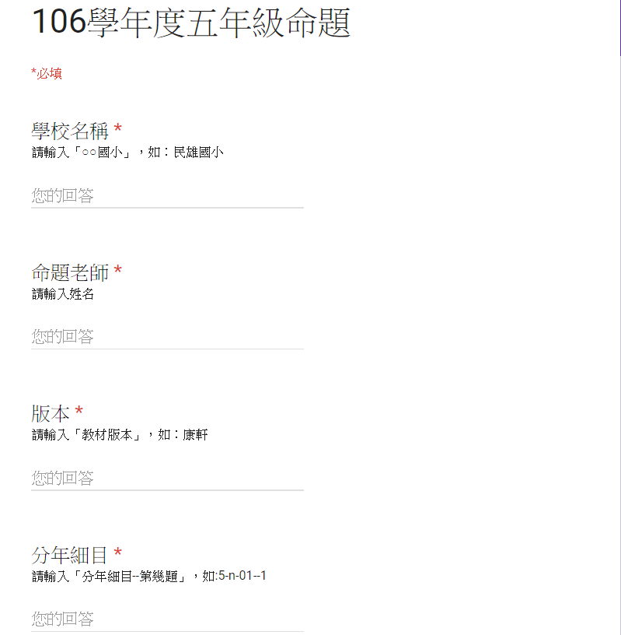
3.目前使用的版本
2.命題老師姓名學校名稱
1.學校名稱
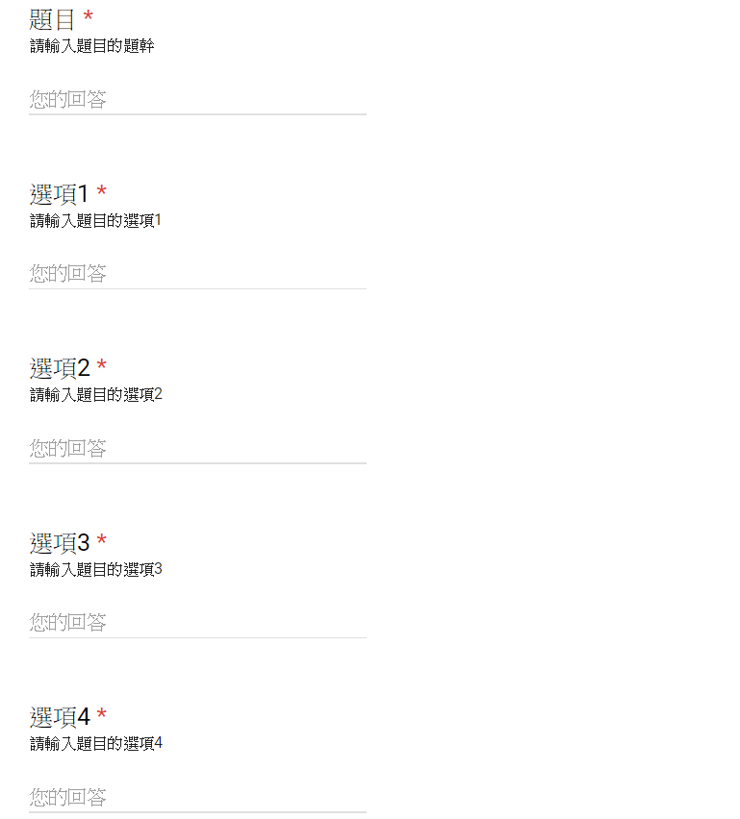
4.題目的題幹及4個選項
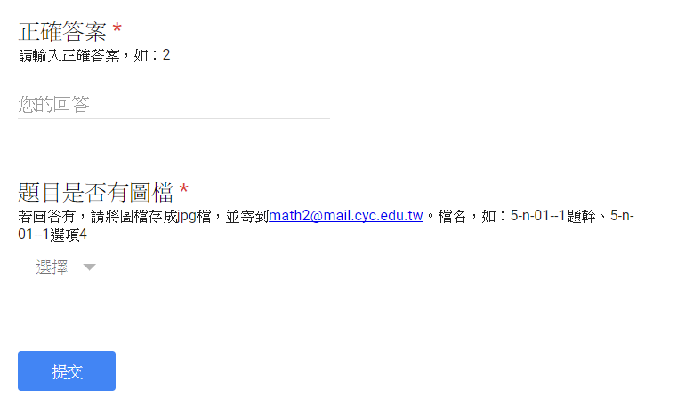
7.提交，完成1題命題
6.題目是否有圖檔
5.正確答案
題目若有圖，請將圖檔存成jpg檔，並寄到 math2@mail.cyc.edu.tw。
檔名，如：○○國小5-n-01--1題幹（表示：分年細目5-n-01第一題題幹的圖）
○○國小5-n-01--1選項4（表示：分年細目5-n-01第一題選項4的圖）
參.注意事項：每次填報皆以1題為單位，由於各校命題分配為2題，記得要填報2次，才是完成命題工作，感謝各校配合，謝謝。
肆.命題準則：
1.試題內容符合分年細目或能力指標。
2.試題用語與閱讀難度應配合五年級學生的程度。
3.試題盡量聚焦於單一向度，避免涉及太多概念。
4.命題內容為核心的、重要的知識與能力。
5.命題內容以學生平均能力為主，避免「過度學習」與「機械式練習」。
6.答案選項使用相似的表達方式，以免造成解題暗示。
7.答案選項盡量避免「以上皆是」、「以上皆非」的選項及避免採用複合式選項。
伍.97課綱五年級分年細目與各校分配(表1)
分年細目 |  | 學校名稱 |  | 題數
5-n-01 | 能熟練整數乘、除的直式計算。 | 竹崎 | 民和 | 2
5-n-02 | 能在具體情境中，解決三步驟問題，並能併式計算。 | 龍山 | 內甕 | 2
5-n-03 | 能熟練整數四則混合計算。 | 鹿滿 | 黎明 | 2
5-n-04 | 能理解因數和倍數。 | 圓崇 | 大湖 | 2
5-n-05 | 能認識兩數的公因數、公倍數、最大公因數與最小公倍數。 | 內埔 | 隙頂 | 2
5-n-06 | 能用約分、擴分處理等值分數的換算。 | 桃源 | 大埔 | 2
5-n-07 | 能用通分做簡單異分母分數的比較與加減。 | 中和 | 達邦 | 2
5-n-08 | 能理解分數乘法的意義，並熟練其計算，解決生活中的問題。 | 中興 | 里佳分校 | 2
5-n-10 | 能認識多位小數，並做比較與加、減與整數倍的計算，以及解決生活中的問題。 | 光華 | 十字 | 2
5-n-13 | 能將分數、小數標記在數線上。 | 義仁 | 來吉 | 2
5-n-15 | 能解決時間的乘除計算問題。 | 沙坑 | 豐山 | 2
5-n-19 | 能認識體積單位「立方公尺」、「立方公分」及「立方公尺」間的關係，並做相關計算。 | 梅山 | 山美 | 2
5-s-01 | 能透過操作，理解三角形三內角和為180度。 | 梅圳 | 新美 | 2
5-s-02 | 能透過操作，理解三角形任意兩邊和大於第三邊。 | 太平 | 香林 | 2
5-s-03 | 能認識圓心角，並認識扇形。 | 太興 | 茶山 | 2
5-s-05 | 能運用切割重組，理解三角形、平行四邊形與梯形的面積公式。(同5-n-18) | 瑞里 | 阿里山 | 2
5-s-07 | 能理解長方體和正方體體積的計算公式，並能求出長方體和正方體的表面積。（同5-n-20） | 大南 | 布袋 | 2
5-a-01 | 能在具體情境中，理解乘法對加法的分配律，並運用於簡化計算。 | 安靖分校 | 景山 | 2
5-a-02 | 能在具體情境中，理解先乘再除與先除再乘的結果相同，也理解連除兩數相當於除以此兩數之積。 | 瑞峰 | 振寮分校 | 2
5-a-03 | 能熟練運用四則運算的性質，做整數四則混合計算。 | 太和 | 永安 | 2
5-n-01 | 能熟練整數乘、除的直式計算。 | 仁和 | 過溝 | 2
5-n-02 | 能在具體情境中，解決三步驟問題，並能併式計算。 | 梅北 | 貴林 | 2
5-n-03 | 能熟練整數四則混合計算。 | 朴子 | 新塭 | 2
5-n-04 | 能理解因數和倍數。 | 大同 | 新岑 | 2
5-n-05 | 能認識兩數的公因數、公倍數、最大公因數與最小公倍數。 | 雙溪 | 好美 | 2
5-n-06 | 能用約分、擴分處理等值分數的換算。 | 竹村 | 布新 | 2
5-n-07 | 能用通分做簡單異分母分數的比較與加減。 | 松梅 | 義竹 | 2
5-n-08 | 能理解分數乘法的意義，並熟練其計算，解決生活中的問題。 | 大鄉 | 頭竹分校 | 2
5-n-10 | 能認識多位小數，並做比較與加、減與整數倍的計算，以及解決生活中的問題。 | 祥和 | 光榮 | 2
5-n-13 | 能將分數、小數標記在數線上。 | 蒜頭 | 過路 | 2
5-n-15 | 能解決時間的乘除計算問題。 | 潭墘分校 | 和順 | 2
5-n-19 | 能認識體積單位「立方公尺」、「立方公分」及「立方公尺」間的關係，並做相關計算。 | 六腳 | 南興 | 2
5-s-01 | 能透過操作，理解三角形三內角和為180度。 | 六美 | 東華分校 | 2
5-s-02 | 能透過操作，理解三角形任意兩邊和大於第三邊。 | 灣內 | 鹿草 | 2
5-s-03 | 能認識圓心角，並認識扇形。 | 更寮 | 重寮 | 2
5-s-05 | 能運用切割重組，理解三角形、平行四邊形與梯形的面積公式。(同5-n-18) | 北美 | 下潭 | 2
5-s-07 | 能理解長方體和正方體體積的計算公式，並能求出長方體和正方體的表面積。（同5-n-20） | 東石 | 碧潭 | 2
5-a-01 | 能在具體情境中，理解乘法對加法的分配律，並運用於簡化計算。 | 型厝分校 | 竹園 | 2
5-a-02 | 能在具體情境中，理解先乘再除與先除再乘的結果相同，也理解連除兩數相當於除以此兩數之積。 | 塭港 | 後塘 | 2
5-a-03 | 能熟練運用四則運算的性質，做整數四則混合計算。 | 三江 | 太保 | 2
5-n-01 | 能熟練整數乘、除的直式計算。 | 龍港 | 安東 | 2
5-n-02 | 能在具體情境中，解決三步驟問題，並能併式計算。 | 下楫 | 南新 | 2
5-n-03 | 能熟練整數四則混合計算。 | 港墘 | 新埤 | 2
5-n-04 | 能理解因數和倍數。 | 龍崗 | 水上 | 2
5-n-05 | 能認識兩數的公因數、公倍數、最大公因數與最小公倍數。 | 網寮 | 大崙 | 2
5-n-06 | 能用約分、擴分處理等值分數的換算。 | 大林 | 塗溝分校 | 2
5-n-07 | 能用通分做簡單異分母分數的比較與加減。 | 三和 | 柳林 | 2
5-n-08 | 能理解分數乘法的意義，並熟練其計算，解決生活中的問題。 | 中林 | 忠和 | 2
5-n-10 | 能認識多位小數，並做比較與加、減與整數倍的計算，以及解決生活中的問題。 | 排路 | 義興 | 2
5-n-13 | 能將分數、小數標記在數線上。 | 社團 | 成功 | 2
5-n-15 | 能解決時間的乘除計算問題。 | 平林 | 北回 | 2
5-n-19 | 能認識體積單位「立方公尺」、「立方公分」及「立方公尺」間的關係，並做相關計算。 | 溪口 | 南靖 | 2
5-s-01 | 能透過操作，理解三角形三內角和為180度。 | 美林 | 中埔 | 2
5-s-02 | 能透過操作，理解三角形任意兩邊和大於第三邊。 | 柴林 | 大有 | 2
5-s-03 | 能認識圓心角，並認識扇形。 | 柳溝 | 中山 | 2
5-s-05 | 能運用切割重組，理解三角形、平行四邊形與梯形的面積公式。(同5-n-18) | 疊溪分校 | 頂六 | 2
5-s-07 | 能理解長方體和正方體體積的計算公式，並能求出長方體和正方體的表面積。（同5-n-20） | 新港 | 和睦 | 2
5-a-01 | 能在具體情境中，理解乘法對加法的分配律，並運用於簡化計算。 | 文昌 | 同仁 | 2
5-a-02 | 能在具體情境中，理解先乘再除與先除再乘的結果相同，也理解連除兩數相當於除以此兩數之積。 | 月眉 | 沄水 | 2
5-a-03 | 能熟練運用四則運算的性質，做整數四則混合計算。 | 古民 | 社口 | 2
5-n-01 | 能熟練整數乘、除的直式計算。 | 復興 |  | 2
5-n-02 | 能在具體情境中，解決三步驟問題，並能併式計算。 | 安和 |  | 2
5-n-03 | 能熟練整數四則混合計算。 | 民雄 |  | 2
5-n-04 | 能理解因數和倍數。 | 東榮 |  | 2
5-n-05 | 能認識兩數的公因數、公倍數、最大公因數與最小公倍數。 | 三興 |  | 2
5-n-06 | 能用約分、擴分處理等值分數的換算。 | 菁埔 |  | 2
5-n-07 | 能用通分做簡單異分母分數的比較與加減。 | 興中 |  | 2
5-n-08 | 能理解分數乘法的意義，並熟練其計算，解決生活中的問題。 | 秀林 |  | 2
5-n-10 | 能認識多位小數，並做比較與加、減與整數倍的計算，以及解決生活中的問題。 | 松山 |  | 2
5-n-13 | 能將分數、小數標記在數線上。 | 大崎 |  | 2
5-n-15 | 能解決時間的乘除計算問題。 | 福樂 |  | 2
5-n-19 | 能認識體積單位「立方公尺」、「立方公分」及「立方公尺」間的關係，並做相關計算。 | 灣潭 |  | 2
5-s-01 | 能透過操作，理解三角形三內角和為180度。 | 和興 |  | 2

